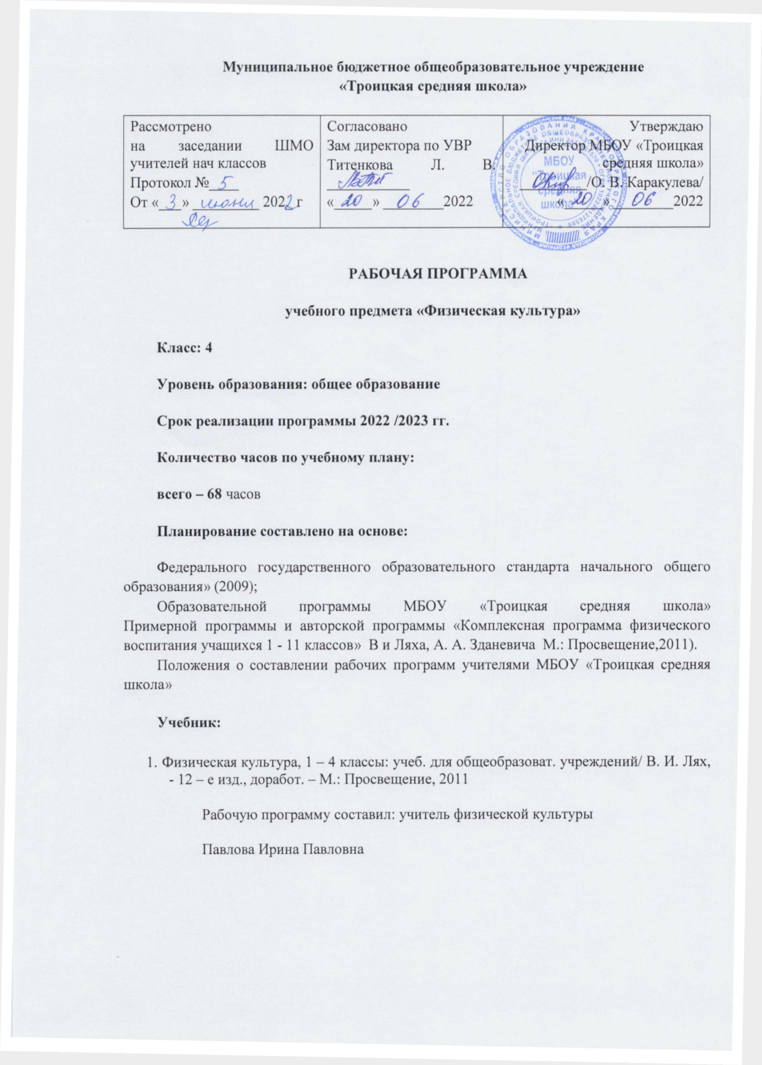

**1. Результаты изучения учебного предмета «Физическая культура»**

Базовым результатом образования в области физической культуры и спорта в начальной школе является освоение учащимися основ физкультурной деятельности. Кроме того предмет «Физическая культура» способствует развитию личностных качеств учащихся и является средством формирования у обучающихся универсальных способностей (компетенций). Эти способности (компетенции) выражаются в метапредметных результатах образовательного процесса и активно проявляются в разнообразных видах деятельности (культуры), выходящих за рамки предмета «Физическая культура»

**Универсальными компетенциями** учащихся на этапе начального общего образования по физической культуре являются:

— умения организовывать собственную деятельность, выбирать и использовать средства для достижения её цели;

— умения активно включаться в коллективную деятельность, взаимодействовать со сверстниками в достижении общих целей;

— умения доносить информацию в доступной, эмоционально-яркой форме в процессе общения и взаимодействия со сверстниками и взрослыми людьми.

**Личностными результатами** освоения учащимися содержания программы по физической культуре являются следующие умения:

— активно включаться в общение и взаимодействие со сверстниками на принципах уважения и доброжелательности, взаимопомощи и сопереживания;

— проявлять положительные качества личности и управлять своими эмоциями в различных (нестандартных) ситуациях и условиях;

— проявлять дисциплинированность, трудолюбие и упорство в достижении поставленных целей;

— оказывать бескорыстную помощь своим сверстникам, находить с ними общий язык и общие интересы.

**Метапредметными результатами** освоения учащимися содержания программы по физической культуре являются следующие умения:

— характеризовать явления (действия и поступки), давать им объективную оценку на основе освоенных знаний и имеющегося опыта;

— находить ошибки при выполнении учебных заданий, отбирать способы их исправления;

— общаться и взаимодействовать со сверстниками на принципах взаимоуважения и взаимопомощи, дружбы и толерантности;

— обеспечивать защиту и сохранность природы во время активного отдыха и занятий физической культурой;

— организовывать самостоятельную деятельность с учётом требований её безопасности, сохранности инвентаря и оборудования, организации места занятий;

— планировать собственную деятельность, распределять нагрузку и отдых в процессе ее выполнения;

— анализировать и объективно оценивать результаты собственного труда, находить возможности и способы их улучшения;

— видеть красоту движений, выделять и обосновывать эстетические признаки в движениях и передвижениях человека;

— оценивать красоту телосложения и осанки, сравнивать их с эталонными образцами;

— управлять эмоциями при общении со сверстниками и взрослыми, сохранять хладнокровие, сдержанность, рассудительность;

— технически правильно выполнять двигательные действия из базовых видов спорта, использовать их в игровой и соревновательной деятельности.

**Предметными результатами** освоения учащимися содержания программы по физической культуре являются следующие умения:

— планировать занятия физическими упражнениями в режиме дня, организовывать отдых и досуг с использованием средств физической культуры;

— излагать факты истории развития физической культуры, характеризовать её роль и значение в жизнедеятельности человека, связь с трудовой и военной деятельностью;

— представлять физическую культуру как средство укрепления здоровья, физического развития и физической подготовки человека;

— измерять (познавать) индивидуальные показатели физического развития (длину и массу тела), развития основных физических качеств;

— оказывать посильную помощь и моральную поддержку сверстникам при выполнении учебных заданий, доброжелательно и уважительно объяснять ошибки и способы их устранения;

— организовывать и проводить со сверстниками подвижные игры и элементы соревнований, осуществлять их объективное судейство;

— бережно обращаться с инвентарём и оборудованием, соблюдать требования техники безопасности к местам проведения;

— организовывать и проводить занятия физической культурой с разной целевой направленностью, подбирать для них физические упражнения и выполнять их с заданной дозировкой нагрузки;

— характеризовать физическую нагрузку по показателю частоты пульса, регулировать её напряжённость во время занятий по развитию физических качеств;

— взаимодействовать со сверстниками по правилам проведения подвижных игр и соревнований;

— в доступной форме объяснять правила (технику) выполнения двигательных действий, анализировать и находить ошибки, эффективно их исправлять;

— подавать строевые команды, вести подсчёт при выполнении общеразвивающих упражнений;

— находить отличительные особенности в выполнении двигательного действия разными учениками, выделять отличительные признаки и элементы;

— выполнять акробатические и гимнастические комбинации на необходимом техничном уровне, характеризовать признаки техничного исполнения;

— выполнять технические действия из базовых видов спорта, применять их в игровой и соревновательной деятельности;

— применять жизненно важные двигательные навыки и умения различными способами, в различных изменяющихся, вариативных условиях.

1. **Содержание учебного предмета**

|  |  |  |  |
| --- | --- | --- | --- |
| **№** | **Название раздела** | **Содержание раздела** | **Кол-во часов** |
| 1 | **Легкая атлетика** | Ходьба с изменением длины и часто- ты шагов.  Ходьба с изменением длины и частоты шагов. Бег с заданным темпом и скоростью.  Бег на скорость. Встречная эстафета  Встречная эстафета. Игра «Кот и мыши».  Бег на результат*.* Круговая эстафета.  Бросок набивного мяча. Игра «Охотники и утки».  Прыжок в длину способом «согнув ноги».  Прыжок в длину способом «согнув ноги». Тройной прыжок с места.  Бросок теннисного мяча на дальность, на точность и на заданное расстояние.  Прыжки в длину по заданным ориентирам. | 11 |
| 2 | **Кроссовая подготовка** | Равномерный бег*.* Чередование бега и ходьбы Кросс *(1 км)* по пересеченной местности.  Равномерный бег. Игра «День и ночь».  Равномерный бег. Игра «Караси и щука».  Равномерный бег. Игра «На буксире».  Равномерный бег. Игра «Охотники и зайцы».  Равномерный бег. Игра «Паровозики».  Равномерный бег. Игра «Наступление».  Равномерный бег. Игра «Заяц без логова». | 14 |
| 3 | **Гимнастика** | Кувырок вперед, кувырок назад. Выполнение команд  «Становись!», «Равняйсь!», «Смирно!»  Кувырок назад и перекат, стойка на лопатках.  Мост *(с помощью и самостоятельно)*. Кувырок назад и перекат, стойка на лопатках.  Вис завесом, вис на согнутых руках, согнув ноги. На гимнастической стенке вис прогнувшись, поднимание ног в висе, подтягивания в висе  Вскок в упор на коленях, соскок со взмахом рук. Игра «Веревочка под ногами».  Лазание по канату в три приема. Перелезание через препятствие. Опорный прыжок  на горку матов. Вскок в упор на коленях, соскок со взмахом рук.  На гимнастической стенке вис прогнувшись, поднимание ног в висе, подтягивания в висе. | 18 |
| 4 | **Подвижные игры** | Игры «Космонавты», «Разведчики и часовые».  Игры «Белые медведи», «Космонавты».  Игры «Прыжки по полосам», «Волк во рву».  Эстафеты с предметами. Игра «Парашютисты».  Игры «Удочка», «Зайцы в огороде».  Игры «Удочка», «Мышеловка», «Невод». Игры «Эстафета зверей», «Метко в цель», «Кузнечики». Игры «Вызов номеров», «Кто дальше бросит», «Западня». Игры «Прыгуны и пятнашки», «Заяц, сторож, Жучка». | 18 |
| 5 | **Подвижные**  **игры на основе баскетбола** | Ловля и передача мяча двумя руками от груди на месте.  Ведение мяча на месте с высоким отскоком. Ведение мяча на месте со средним отскоком. Игра «Подвижная цель».  Броски мяча в кольцо двумя руками от груди. Эстафеты с мячами. Игра «Перестрелка».  Ведение мяча правой *(левой)* рукой на месте. Эстафеты.  Игра «Подвижная цель».  Ловля и передача мяча в кругу. Игры «Мяч ловцу», «Салки с мячом».  Игры «Мяч ловцу», «Салки с мячом». Игра в минибаскетбол.  Броски мяча в кольцо двумя руками от груди.  Эстафеты. Игра «Попади в цель».  Эстафеты. Игра «Попади в цель». Игра в минибаскетбол. | 7 |

1. **Календарно – тематическое планирование**

|  |  |  |  |  |
| --- | --- | --- | --- | --- |
| **№**  **п/п** | **Тема урока** | **Кол-во часов** | **Дата** | |
| **план** | **факт** |
| **Легкая атлетика (11 часов)** | | | | |
| 1 | Ходьба с изменением длины и частоты шагов. | 1 | 07.09 |  |
| 2 | Ходьба с изменением длины и частоты шагов. Бег с заданным темпом и скоростью. | 1 | 09.09 |  |
| 3 | Бег на скорость. Встречная эстафета | 1 | 14.09 |  |
| 4 | Встречная эстафета. Игра «Кот и мыши». | 1 | 16.09 |  |
| 5 | Бег на результат*.* Круговая эстафета. | 1 | 21.09 |  |
| 6 | Прыжки в длину по заданным ориентирам. | 1 | 23.09 |  |
| 7 | Прыжок в длину способом «согнув ноги». | 1 | 28.09 |  |
| 8 | Прыжок в длину способом «согнув ноги». Тройной прыжок с места. | 1 | 30.09 |  |
| 9 | Бросок теннисного мяча на дальность, на точность и на заданное расстояние. | 2 | 05.10 |  |
| 10 | 07.10 |  |
| 11 | Бросок набивного мяча. Игра «Охотники и утки». | 1 | 12.10 |  |
| **Кроссовая подготовка (14 часов)** | | | | |
| 12 | Равномерный бег*.* Чередование бега и ходьбы | 1 | 14.10 |  |
| 13 | Равномерный бег. Игра «Заяц без логова». | 2 | 19.10 |  |
| 14 | 21.10 |  |
| 15 | Равномерный бег. Игра «День и ночь». | 2 | 26.10 |  |
| 16 | 28.10 |  |
| 17 | Равномерный бег. Игра «Караси и щука». | 2 | 09.11 |  |
| 18 | 11.11 |  |
| 19 | **Равномерный бег. Игра «На буксире».** | 2 | 16.11 |  |
| 20 | 18.11 |  |
| 21 | Равномерный бег. Игра «Охотники и зайцы». | 2 | 23.11 |  |
| 22 | 25.11 |  |
| 23 | Равномерный бег. Игра «Паровозики». | 1 | 30.11 |  |
| 24 | Равномерный бег. Игра «Наступление». | 1 | 02.12 |  |
| 25 | Кросс *(1 км)* по пересеченной местности. | 1 | 07.12 |  |
| **Гимнастика (18 часов)** | | | | |
| 26 | Кувырок вперед, кувырок назад. Выполнение команд «Становись!», «Равняйсь!», «Смирно!» | 2 | 09.12 |  |
| 27 | 11.12 |  |
| 28 | Кувырок назад и перекат, стойка на лопатках. | 1 | 14.12 |  |
| 29 | Мост *(с помощью и самостоятельно)*. Кувырок назад и перекат, стойка на лопатках. | 3 | 16.12 |  |
| 30 | 21.12 |  |
| 31 | 23.12 |  |
| 32 | Вис завесом, вис на согнутых руках, согнув ноги. | 2 | 27.12 |  |
| 33 | 11.01 |  |
| 34 | На гимнастической стенке вис прогнувшись, поднимание ног в висе, подтягивания в висе. | 2 | 13.01 |  |
| 35 | 18.01 |  |
| 36 | Лежа на спине поднимание прямых ног. | 2 | 20.01 |  |
| 37 | 25.01 |  |
| 38 | Лазание по канату в три приема. Перелезание через препятствие. | 3 | 27.01 |  |
| 39 | 01.02 |  |
| 40 | 03.02 |  |
| 41 | Опорный прыжок на горку матов. Вскок в упор на коленях, соскок со взмахом рук. | 2 | 08.02 |  |
| 42 | 10.02 |  |
| 43 | Вскок в упор на коленях, соскок со взмахом рук. Игра «Веревочка под ногами». | 1 | 15.02 |  |
| **Подвижные игры (18 часов)** | | | | |
| 44 | Игры «Космонавты», «Разведчики и часовые». | 2 | 17.02 |  |
| 45 | 22.02 |  |
| 46 | Игры «Белые медведи», «Космонавты». | 2 | 24.02 |  |
| 47 | 01.03 |  |
| 48 | Игры «Прыжки по полосам», «Волк во рву». | 2 | 03.03 |  |
| 49 | 08.03 |  |
| 50 | Игры «Прыгуны и пятнашки», «Заяц, сторож, Жучка». | 2 | 10.03 |  |
| 51 | 15.03 |  |
| 52 | Игры «Удочка», «Зайцы в огороде». | 2 | 17.03 |  |
| 53 | 22.03 |  |
| 54 | Игры «Удочка», «Мышеловка», «Невод». | 2 | 05.04 |  |
| 55 | 07.04 |  |
| 56 | Игры «Эстафета зверей», «Метко в цель», «Кузнечики». | 2 | 12.04 |  |
| 57 | 14.04 |  |
| 58 | Игры «Вызов номеров», «Кто дальше бросит», «Западня». | 2 | 19.04 |  |
| 59 | 21.04 |  |
| 60 | Эстафеты с предметами. Игра «Парашютисты». | 2 | 26.04 |  |
| 61 | 28.04 |  |
| **Подвижные игры на основе баскетбола (7 часов)** | | | | |
| 62 | Ловля и передача мяча двумя руками от груди на месте. | 1 | 03.05 |  |
| 63 | Ведение мяча на месте с высоким отскоком. | 2 | 05.05 |  |
| 64 | 10.05 |  |
| 65 | Ведение мяча на месте со средним отскоком. Игра «Подвижная цель». | 3 | 12.05 |  |
| 66 | 17.05 |  |
| 67 | 19.05 |  |
| 68 | Ловля и передача мяча одной рукой от плеча на месте. | 1 | 24.05 |  |